河北农业大学本科招生简章2023计划（附河北农业大学2021普通本科整体招生计划参考）

河北省农业大学2023年普通本科招生计划
image.png
image.png
image.png
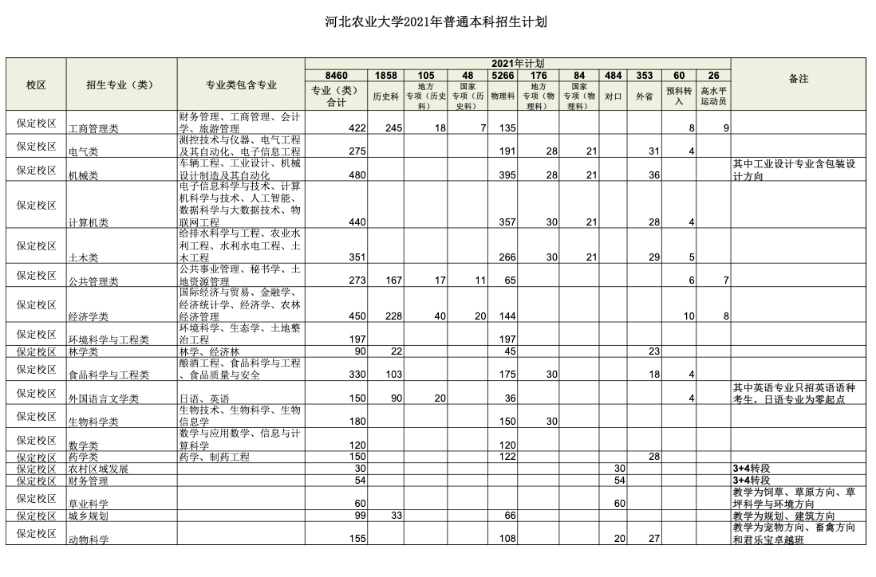
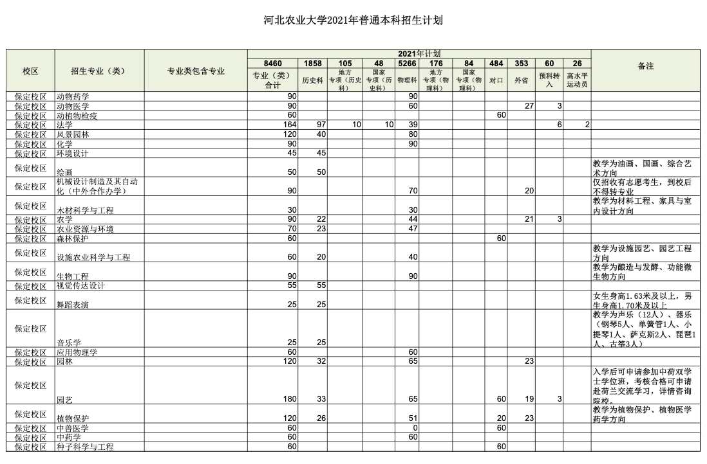
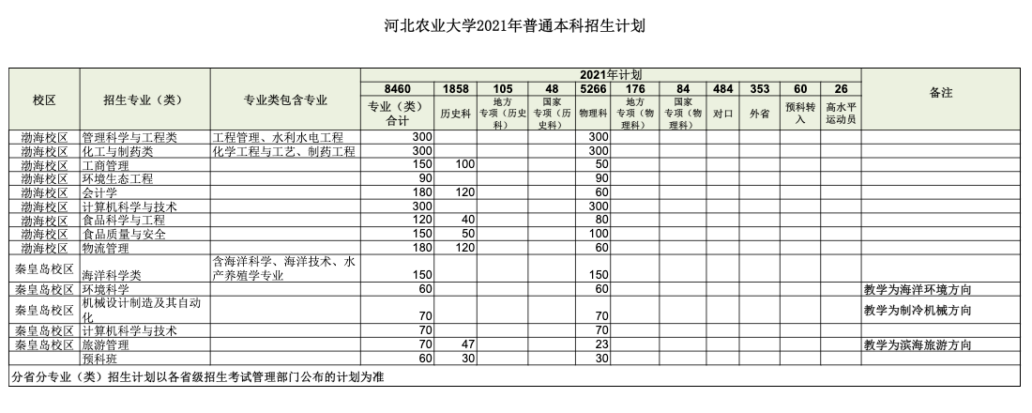
推荐阅读：
1.2023年河北农业大学食堂及教学环境口碑怎么样好就业吗 全国综合排名第几
2.河北农业大学现代科技学院是双一流大学吗
3.河北农业大学现代科技学院2023年专业排名及最低录取分数线最低录取位次是多少
4.河北农业大学值得去吗? 为什么不建议上河北农业大学呢？
5.河北农业大学2023年招生章程是什么 最新的

